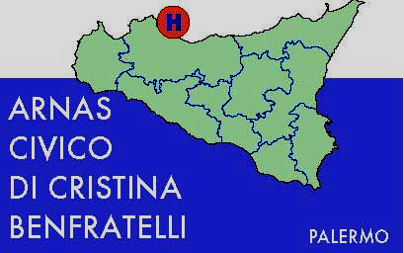

AZIENDA OSPEDALIERA DI RILIEVO NAZIONALE
E DI ALTA SPECIALIZZAZIONE

Precisazione

In relazione alla procedura aperta per la fornitura di gara di materiale triennale di:
- filtri per emocomponenti da destinare alle Unità Operative di Medicina Trasfusionale e Emopatie Ereditarie (lotti da n.1 al n.5)
Relativamente alla documentazione tecnica da presentare per i lotti da 1 a 5 (Filtri), si precisa che l’obbligo della produzione della bibliografia scientifica (Punto 11), richiesta a supporto del dato dei Leucociti Residui dichiarati nella scheda tecnica, NON È DA INTENDERSI A PENA DI ESCLUSIONE.
Il Direttore Area Provveditorato
Nora Virga

